**高并发32960直连压测模拟工具使用说明**

一、介绍：

国标32960终端直连并发压测工具，采用Golang 语言开发，具备单个模拟器模拟10万的能力。企业针对具体需求，可以启动多个模拟器进行性能压测。压测前需要重点说明的是由于我们是客户端压测，需要建立大量的Tcp连接，这样单个IP能提供最多6万多个tcp连接，算上一些保留和系统占用的端口。我们保守是一个IP对应5万个TCP连接；这样我们可以用一个机器，或者两个机器来模拟。如果是单机，需要启动多个模拟器且采用虚IP的方式例如:

Eth0: IP 192.168.6.101 netmask 255.255.255.0

Linux 设置:#ifconfig eth0 192.168.6.102 netmask 255.255.255.0 up

二、模拟器使用说明:

PressureTools

参数：

-h 国标服务器IP

-p 国标服务器Port

-l IP地址列表(192.168.6.101:192.168.6.102)

还需要当前路径下准备一个vin文件和sim 数据，vin是用来模拟车辆数据的vin模拟数据(可以通过客户自己的要求自己实现);sim 用来模拟国标32960数据的。模拟程序运行后会在当前路径下生成一个log/PressureTools.log的日志信息。报文时间间隔是30 秒。

vin 文件

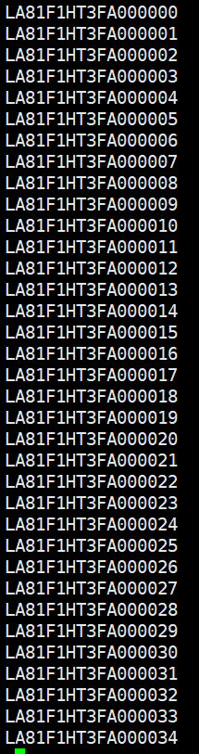

sim 车辆模拟数据



1. 服务器配置：

模拟器服务器配置最好是物理机，且操作系统是Linux。cpu 8 core 以上，物理内存8G以上

修改/etc/security/limits.conf

* soft nofile 65535

* hard nofile 65535